System Requirement Specification/ Dokumen Kebutuhan Perangkat Lunak

Pengembangan Website Toko CV. Torus Jaya

Dipersiapan Untuk:

Institut Teknologi Del

Desa Sitoluama, Laguboti, Sumatera Utara

Dipersiapkan oleh:

Kelompok 04

|  |  |
| --- | --- |
| 11322010 | Richard Paulus Aritonang |
| 11322017 | Jessica Pasaribu |
| 11322025 | Juan Saut Pandapotan Sitorus |

# Persetujuan Dokumen

Pihak yang menandatangani dokumen ini menyatakan sudah mereview Dokumen Kebutuhan Perangkat Lunak ini dan mengotorisasi berjalannya proyek Website Toko CV. Torus Jaya project. Perubahan dapat dilakukan terhadap dokumen ini dengan koordinasi dan persetujuan kembali dari pihak yang menandatangani dokumen ini atau yang mewakili.

|  |  |  |  |
| --- | --- | --- | --- |
| Tandatangan: |  | Tanggal: |  |
| Nama: | Rudy Chandra S.Kom., M.Kom |  |  |
| Jabatan: | Dosen Pembimbing |  |  |

|  |  |  |  |
| --- | --- | --- | --- |
| Tandatangan: |  | Tanggal: |  |
| Nama: | Richard Paulus Aritonang |  |  |
| Jabatan: | Project Manager |  |  |

**DAFTAR ISI**

Persetujuan Dokumen 2

Revision History 6

1 Pembukaan 7

1.1 Tujuan Penulisan Dokumen 7

1.2 Ruang Lingkup Produk / Sistem yang Akan Dibangun 7

1.3 Definisi dan Singkatan 7

1.4 Aturan Penulisan Dokumen 8

1.5 Referensi 9

1.6 Ringkasan Dokumen 10

2 Deskripsi Umum 11

2.1 Deskripsi Umum Sistem 11

2.1.1 Current System 11

2.1.2 Target System 12

2.2 Fungsi Utama (target System) 23

2.3 Kelompok dan Karakteristik Pengguna 25

2.4 Lingkungan 26

2.4.1 Pengembangan 27

2.4.2 Pengujian 27

2.4.3 Pengoperasian 28

2.5 Batasan Desain dan Implementasi 28

2.6 Asumsi dan Kebergantungan 28

3 Kebutuan Rinci 30

3.1 Kebutuhan Antarmuka 30

3.1.1 Antarmuka Sistem 30

3.1.2 Antarmuka Pengguna 30

3.1.3 Antarmuka Perangkat Keras 31

3.1.4 Antarmuka Komunikasi 32

3.2 Spesifikasi Kebutuhan Fungsional 32

3.2.1 Fungsi/Fitur-1 33

3.2.2 Fungsi/Fitur 2 35

3.2.3 Fungsi/Fitur 3 36

3.2.4 Fungsi/Fitur 4 38

3.2.5 Fungsi/Fitur 5 40

3.2.6 Fungsi/Fitur 6 41

3.2.7 Fungsi/Fitur 7 42

3.2.8 Fungsi/Fitur 8 44

3.2.9 Fungsi/Fitur 9 45

3.2.10 Fungsi/Fitur 10 47

3.2.11 Fungsi/Fitur 11 48

3.2.12 Fungsi/Fitur 12 50

3.2.13 Fungsi/Fitur 13 51

3.2.14 Fungsi/Fitur 14 53

3.2.15 Fungsi/Fitur 15 54

3.2.16 Fungsi/Fitur 16 55

3.2.17 Fungsi/Fitur 17 56

3.2.18 Fungsi/Fitur 18 58

3.3 Kebutuhan Non Fungsional 60

3.3.1 Kebutuhan akan Performansi 61

3.3.2 Kebutuhan akan Keselamatan 61

3.3.3 Kebutuhan akan Keamanan 62

3.3.4 Atribut Kualitas Perangkat Lunak Lainnya 62

3.3.5 Aturan Kebutuhan Operasional 62

4 Lampiran A: Glossary 63

5 Lampiran B: Model Analisis 64

# Revision History

|  |  |  |  |
| --- | --- | --- | --- |
| Name | Date | Reason For Change | Version |
| Tiurma Lumban Gaol SP. M.P | 2023-06-12 | 1. Judul PA-1 diganti dari Website Toko CV. Torus Jaya menjadi Pengembangan Website Toko CV. Torus Jaya. | 00.01 |
|  |  |  |  |

# Pembukaan

Bab ini berisi pendahuluan yang terdiri dari tujuan dari penulisan dokumen, ruang lingkup produk/system yang dibangun, definisi dan singkatan, referensi dan ringkasan dokumen.

## Tujuan Penulisan Dokumen

Dokumen ini ditulis untuk *developer* sebagai acuan dalam merancang pembangunan website *Toko CV. Torus Jaya*.

Tujuan penulisan dokumen ini adalah:

1. Menjelaskan spesifikasi kebutuhan yang dibutuhkan oleh *client* pada system yang akan dibangun
2. Sebagai dokumen rujukan yang menjadi panduan bagi *developer* dalam membangun dan mengembangkan system informasi berbasis website.
3. Menjelaskan *system overview, software description, system features, data requirements, interface requiremants,* dan *utility attributes* dan pembangunan software.

## Ruang Lingkup Produk / Sistem yang Akan Dibangun

Dokumen ini berisi informasi mengenai gambaran umum dokumen, gambaran system informasi yang akan dibangun, spesifikasi kebutuhan fungsional dan *non-*fungsional dalam pembangunan website *Toko CV. Torus Jaya.* Tujuan dari penulisan dokumen ini adalah:

1. Mendokumentasikan kebutuhan perangkat lunak system sesuai dengan *requirement* yang dilakukan pada minggu sebelumnya dan berdasarkan informasi yang diberikan oleh narasumber.
2. Memberikan gambaran system yang akan dibangun dan fungsi-fungsi yang digunakan dalam system.

## Definisi dan Singkatan

Berikut ini adalah daftar definisi, akronim, dan singkatan yang digunakan dalam dokumen. Daftar definisi yang digunakan dalam dokumen ini terdapat pada Tabel 1.

Tabel Definisi dan Deskripsi

|  |  |  |
| --- | --- | --- |
| No. | Definisi | Deskripsi |
|  | *Current System* | Sistem yang berjalan saat ini. |
|  | *Developer* | Orang yang bertugas merancang dan membangun struktur dan tampilan system |
|  | *Requirement* | Kebutuhan yang diperlukan pengguna yang harus ada di website |
|  | *Software* | Perangkat lunak berisi data yang deprogram struktur dan tampilan system. |
|  | *User* | Orang yang menggunakan sistem |
|  | *Target System* | Hasil yang ingin dicapai dalam pembuatan website |

Singkatan yang digunakan dalam dokumen ini dijelaskan pada Tabel 2.

Tabel Akronim dan Singkatan

|  |  |  |
| --- | --- | --- |
| No. | Akronim dan Singkatan | Kepanjangan |
|  | ToR | *Term of Reference* |
|  | MoM | *Minutes of Meeting* |
|  | PiP | *Project Implementation Plan* |
|  | LA | *Log Activity* |
|  | CRUD | *Create, Read, Update and Delete* |
|  | BPMN | *Business Process Modelling Notation* |

## Aturan Penulisan Dokumen

## Aturan penomoran yang digunakan oleh *developer* dalam pembangunan Website ini adalah sebagai berikut:

Tabel Aturan dan Penomoran

|  |  |
| --- | --- |
| No. | Deskripsi Ketentuan |
|  | Aturan peomoran dan penamaan bab, sub-bab dan sub sub-bab sebagai berikut:  1. Untuk bab : 1,2,3 Contoh: *1 Introduction* 2. Untuk sub-bab: 1.1, 1.2, 1.3   Contoh: *1.1 Purpose of Document*   1. Untuk sub sub-bab : 2.1.1, 2.1.2, 2.1.3 Contoh: *2.1.1 BusinessProcess* |
|  | Aturan penomoran dan penamaan table dan gambar sebagai berikut:  1. Untuk table : **Tabel 1. Daftar Definisi** 2. Untuk gambar : **Gambar 1. Proses Bisnis** 3. Jenis Font : Times New Roman 4. Ukuran Font : 12 5. Ukuran Judul : 12 6. Jenis Font Judul : Arial |

## 

## Referensi

Dokumen yang menjadi rujukan dokumen ini adalah sebagai berikut.

1. ToR-04  
   Dokumen ini berisi tentang gambaran umum mengenai system, pendekatan dalam melaksanakan pekerjaan, lingkup (*scope)*, persyaratan masukan *(input requirement),* dan perkiraan pelaksanaan aktivitas.
2. MoM-04  
   Dokumen ini berisi mengenai hasil diskusi kelompok dengan narasumber dan dosen pembimbing yang dipimpin oleh *project manager* selama proses pembangunan website *Toko CV. Torus Jaya.*
3. PiP-04  
   Dokumen ini berisi tentang rencana pelaksanaan proyek website *Toko CV. Torus Jaya.*

## Ringkasan Dokumen

Dokumen ini berisi 6 bab dimana setiap bab berisi penjelasan dari aplikasi yang dibangun oleh tim *developer*.

Tabel Ringkasan Dokumen

|  |  |
| --- | --- |
| Bab I | Bab ini menjelaskan tentang pembukaan, menjelaskan tentang tujuan pembuatan dokumen, ruang lingkup dokumen, daftar istilah dan definisi yang digunakan dalam dokumen-dokumen rujukan dan ringkasan dokumen. |
| Bab II | Bab ini menjelaskan tentang Deskripsi Umum, menjelaskan tentang *current* system dan target system dari system. |
| Bab III | Bab ini menjelaskan tentang kebutuhan rinci, menjelaskan tentang fungsi-fungsi utama yang diberikan ke pengguna, karakteristik pengguna, batasan perangkat yang digunakan dan lingkungan dimana website akan dikembangkan dan dioperasikan |
| Bab IV | Bab ini menjelaskan tentang lampiran bentuk *Glosary* |
| Bab V | Bab ini menggambarkan bentuk model analisis |

# Deskripsi Umum

Pada bab ini dijelaskan mengenai deskripsi umum website yang digunakan saat ini (*current system)* dan yang akan dibangun *(target system)* oleh *developer.* Bagian-bagian yang dijelaskan mencakup ruang lingkup, proses bisnis, dan prosedur dari setiap proses.

## Deskripsi Umum Sistem

Website yang akan dibangun merupakan Website *Toko CV. Torus Jaya*. Website ini dibangun untuk mempermudah pemilik toko mempromosikan produk yang dijual dan masyarakat juga mudah mengetahui informasi tentang produk di *Toko CV.Torus Jaya*. Pada sub-bab ini menjelaskan mengenai *current system Toko CV. Torus Jaya*, dan target system yang dibangun dan fungsi-fungsi yang ada pada target system.

### Current System

Toko CV. Torus Jaya merupakan salah satu toko bahan bangunan yang ada di Desa tambunan, Kec. Balige, Kab. Toba, Sumatera Utara. Saat ini masyarakat harus datang ke Toko CV. Torus Jaya untuk mengetahui produk apa saja yang ada di dalam toko tersebut. Pemesanan produk juga masih dilakukan secara manual yaitu pelanggan datang langsung ke *Toko CV. Torus Jaya.*

#### Proses Bisnis Melakukan Pemesanan Produk

Proses bisnis melakukan pemesanan produk dilakukan oleh user, kemudian admin melakukan pelayanan kepada user. BPMN melakukan pemesanan produk dapat di lihat pada Gambar 1.

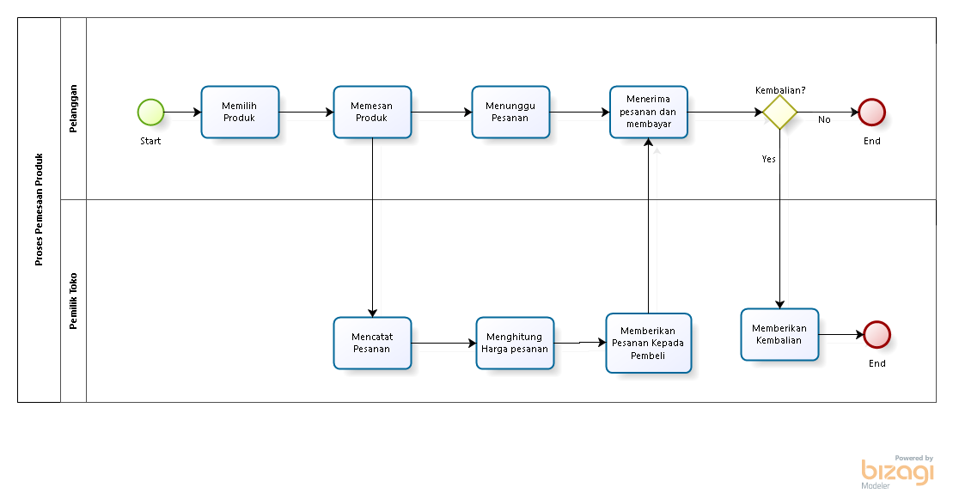

Gambar BPMN Melakukan Pemesanan Produk

### Target System

Website *Toko CV. Torus Jaya* dibuat untuk mempermudah user mengetahui informasi mengenai barang yang dijual di *Toko CV. Torus Jaya*. Website ini akan menyediakan tampilan semua jenis produk yang disediakan di toko *CV. Torus Jaya* dan harga dari setiap produk. Website *Toko CV. Torus Jaya* diharapkan dapat membantu mempermudah masyarakat dalam mengetahui informasi dalam toko *CV. Torus Jaya.*

#### Proses Bisnis Registrasi

Proses bisnis registrasi merupakan proses awal dalam mengakses *website*. User memasukkan data yang diperlukan dalam melakukan registrasi. BPMN registrasi dapat dilihat pada Gambar 2.

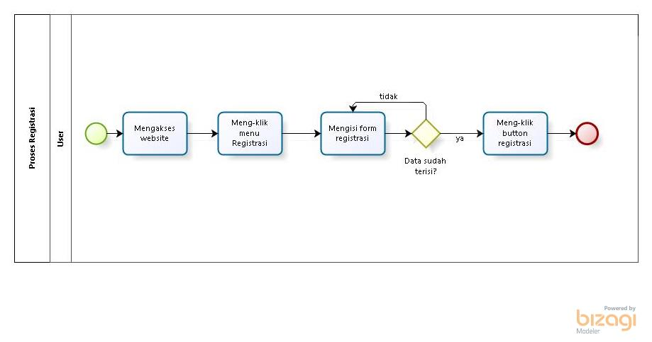

Gambar BPMN Proses Bisnis Registrasi

#### Proses Bisnis Menambah Barang

Proses bisnis menambah barang merupakan proses admin menambah barang pada website. BPMN menambah barang dapat dilihat pada Gambar 3.

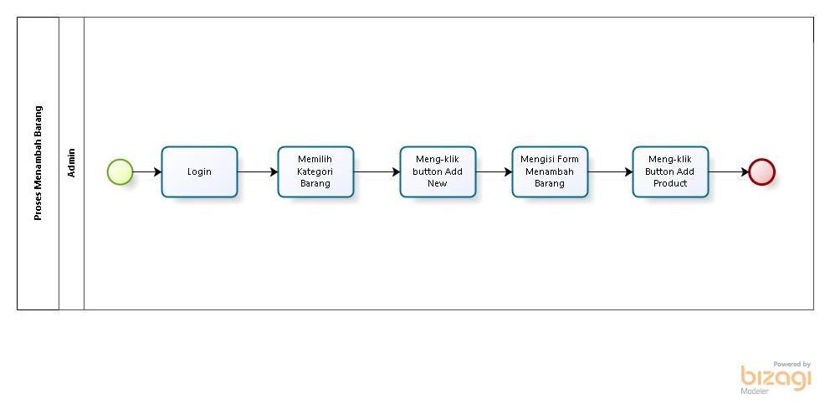

Gambar BPMN Menambah Barang

#### Proses Bisnis Menghapus Barang

Proses bisnis menghapus barang merupakan proses admin dalam menghapus barang yang ada pada website. BPMN menghapus barang dapat dilihat pada Gambar 4.

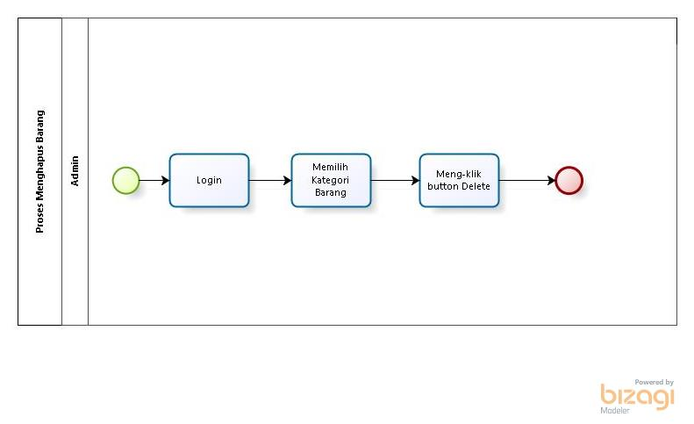

Gambar BMPN Menghapus Barang

#### Proses Bisnis Melihat Pengumuman dan Informasi Toko

Proses bisnis melihat pengumuman dan informasi toko merupakan proses admin dan user dalam melihat pengumuman dan informasi toko yang terdapat pada website *Toko CV. Torus Jaya*. BPMN melihat informasi toko dapat dilihat pada Gambar 5.

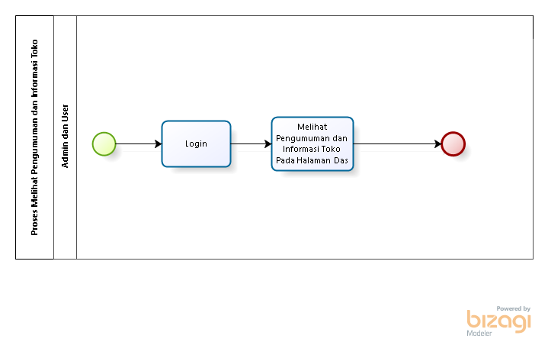

Gambar BPMN Melihat Pengumuman dan Informasi Toko

#### Proses Bisnis Melihat Detail Barang

Proses bisnis melihat detail barang merupakan proses admin dan user dalam melihat detail barang yang terdapat pada website *Toko CV. Torus Jaya.* BPMN melihat detail barang dapat dilihat pada Gambar 6.

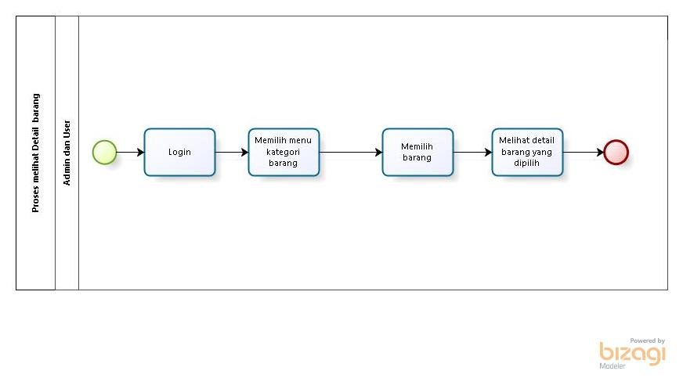

Gambar BMPN Melihat Detail Barang

#### Proses Bisnis Membuat Komentar Barang

Proses bisnis membuat komentar barang merupakan proses user dalam membuat komentar pada barang yang ada di website *Toko CV. Torus Jaya.* BPMN membuat komentar barang dapat dilihat pada Gambar 7.

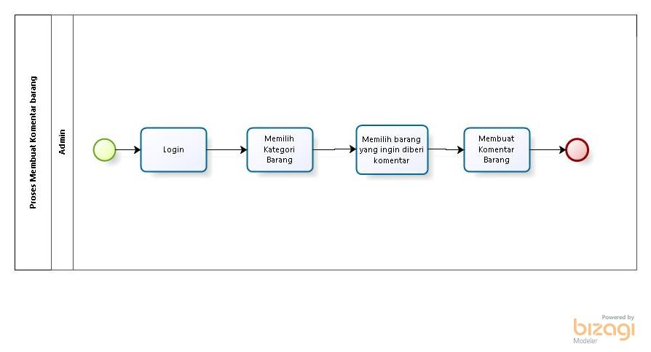

Gambar BPMN Membuat Komentar Barang

#### Proses Bisnis Melihat Komentar Barang

Proses bisnis melihat komentar barang merupakan proses user maupun admin dalam melihat komentar barang pada website *Toko CV. Torus Jaya.* BPMN melihat komentar barang dapat dilihat pada Gambar 8.

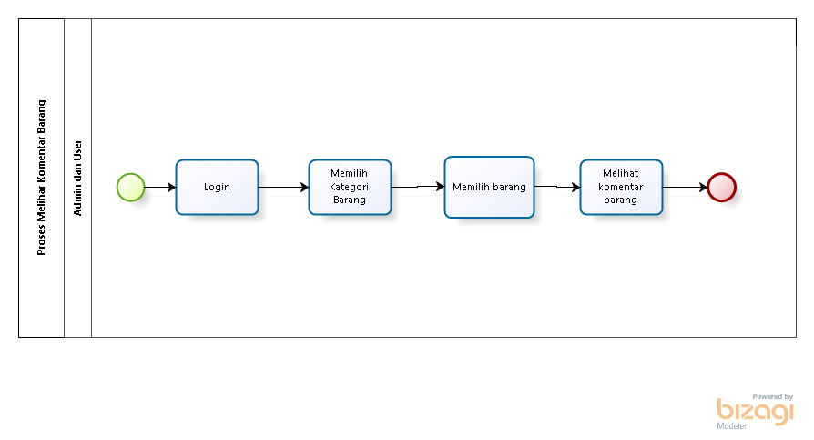

Gambar BPMN Melihat Komentar Barang

#### Proses Bisnis Mengedit Profil

Proses bisnis mengedit profil merupakan proses admin dan user dalam mengedit profil pada website *Toko CV. Torus Jaya*. BPMN mengedit profil dapat dilihat pada Gambar 9.

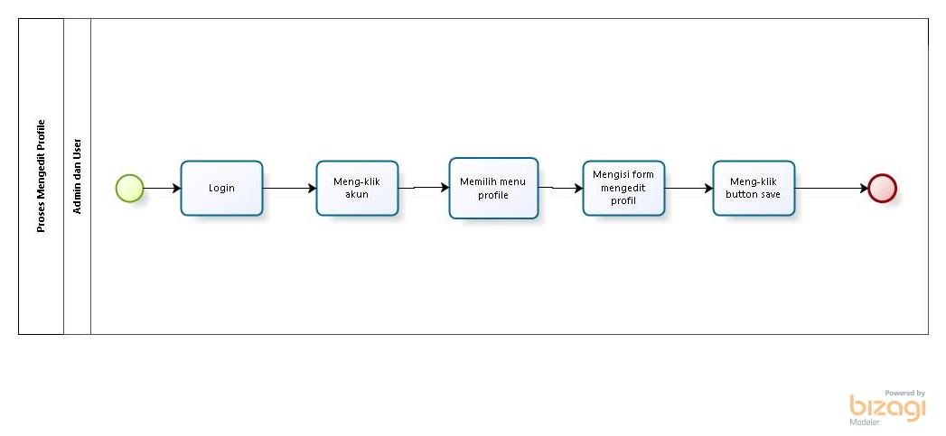

Gambar BPMN Mengedit Profil

#### Proses Bisnis Mengedit Barang

Proses bisnis mengedit barang merupakan proses admin dalam mengedit barang yang ada pada website *Toko CV. Torus Jaya.* BPMN mengedit barang dapat dilihat pada Gambar 10.

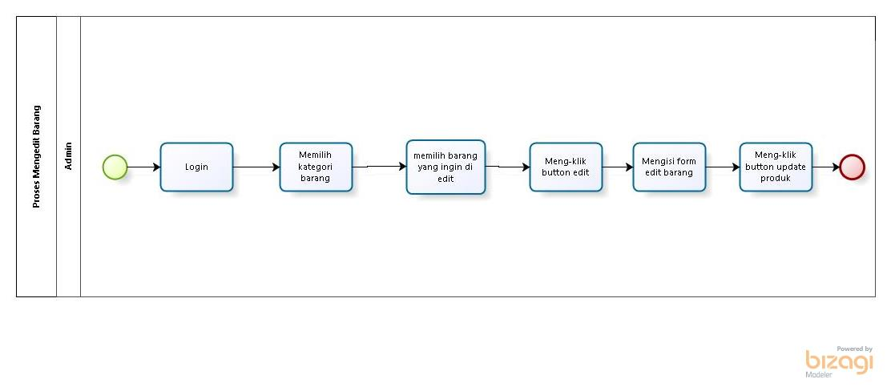

Gambar BPMN Mengedit Barang

#### Proses Bisnis Mengedit Pengumuman dan Informasi Toko

Proses bisnis mengedit informasi toko merupakan proses admin dalam mengedit pengumuman dan informasi toko *CV. Torus Jaya* pada website. BPMN mengedit pengumuman dan informasi toko dapat dilihat pada Gambar 11.

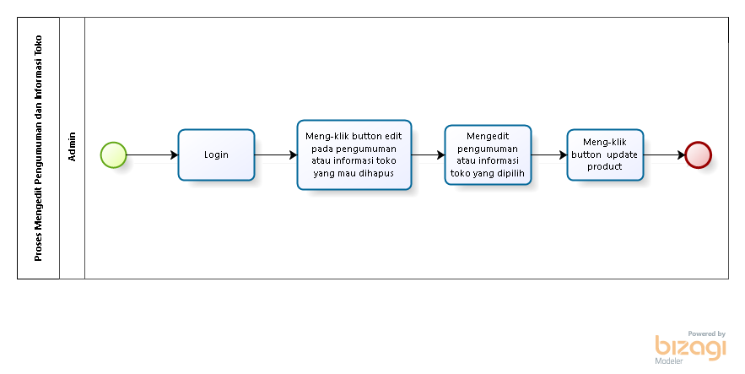

Gambar BPMN Mengedit Pengumuman dan Informasi Toko

#### Proses Bisnis Melihat Profil

Proses bisnis melihat profil merupakan proses admin dan user untuk melihat profil. BPMN melihat profil dapat dilihat pada Gambar 12.

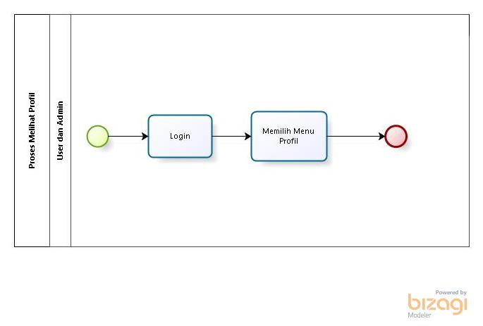

Gambar BPMN Melihat Profil

#### Proses Bisnis Menghapus Akun

Proses bisnis menghapus akun merupakan proses admin dan user untuk menghapus akun. BPMN menghapus akun dapat dilihat pada Gambar 13.

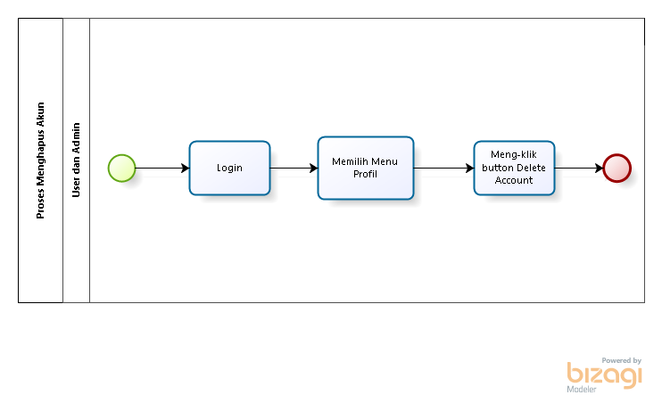

Gambar BPMN Menghapus Akun

#### Proses Bisnis Membuat Pengumuman dan Informasi Toko

Proses bisnis membuat pengumuman dan informasi toko merupakan proses admin untuk membuat pengumuman dan informasi toko pada website Toko CV. Torus Jaya. BPMN membuat pengumuman dan informasi toko dapat dilihat pada Gambar 14.

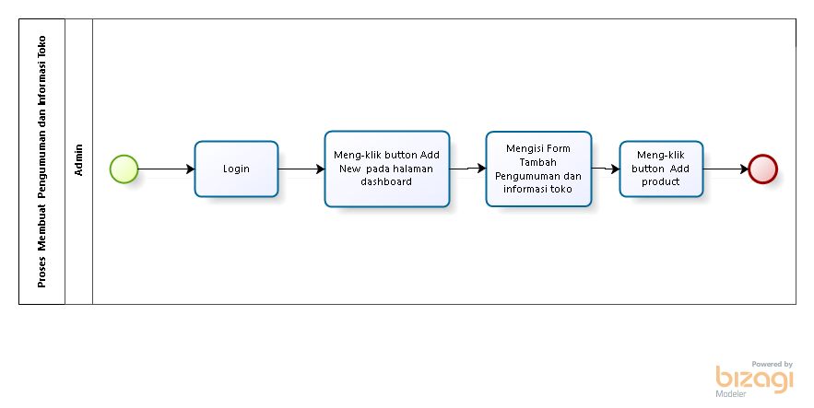

Gambar BPMN Membuat Pengumuman dan Informasi Toko

#### Proses Bisnis Menghapus Pengumuman dan Informasi Toko

Proses bisnis menghapus pengumuman dan informasi toko merupakan proses admin untuk menghapus pengumuman dan informasi toko. BPMN menghapus pengumuman dan informasi toko dapat dilihat pada Gambar 15.

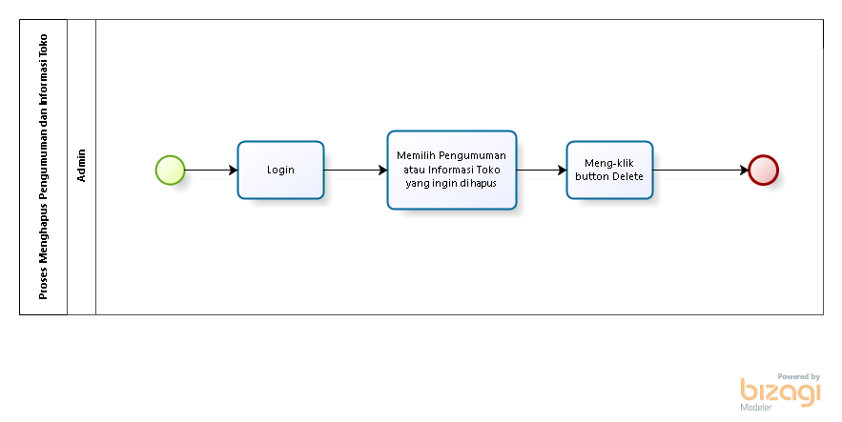

Gambar BPMN Menghapus Pengumuman dan Informasi Toko

## Fungsi Utama (target System)

Website *Toko CV. Torus Jaya* ini berfungsi untuk mempermudah user dalam melihat atau memperoleh informasi produk yang ada pada Toko *CV. Torus Jaya.* Website ini akan mempermudah pemilik toko dalam mempromosikan barang yang ada di toko mereka.

Pada sub-bab ini akan dijelaskan fungsi yang memuat fungsi-fungsi system yang utama dan diberikan langsung ke pengguna yaitu:

1. Fungsi *Registrasi*  
   Fungsi registrasi digunakan user untuk mendaftar akun
2. Fungsi *Login*Fungsi login digunakan oleh user dan admin untuk dapat mengakses dan melihat website secara keseluruhan.
3. Fungsi Menambah Barang

Fungsi menambah barang digunakan oleh admin untuk menambah barang baru yang ingin ditampilkan

1. Fungsi Menghapus Barang  
   Fungsi ini digunakan oleh admin untuk menghapus barang
2. Fungsi Mengedit Barang

Fungsi ini digunakan oleh admin untuk mengedit barang yang sudah ditampilkan pada website.

1. Fungsi Melihat Detail Barang

Fungsi ini digunakan oleh user dan admin untuh melihat detail barang yang sudah di tampilkan pada website.

1. Fungsi Membuat Komentar Barang

Fungsi ini digunakan oleh user untuk membuat komentar barang yang ada pada website

1. Fungsi Melihat Komentar Barang

Fungsi ini digunakan oleh admin dan user untuk melihat komentar barang

1. Fungsi Melihat Profil

Fungsi ini digunakan oleh admin dan user untuk melihat profil

1. Fungsi Mengedit Profil

Fungsi ini digunakan oleh admin dan user untuk mengedit profil

1. Fungsi Membuat Pengumuman dan Informasi Toko

Fungsi ini digunakan oleh admin untuk membuat pengumuman dan informasi toko

1. Fungsi Melihat Pengumuman dan Informasi Toko

Fungsi ini digunakan oleh admin dan user untuk melihat pengumuman dan informasi toko yang ada diwebsite

1. Fungsi Menghapus Pengumuman dan Informasi Toko

Fungsi ini digunakan oleh admin untuk menghapus pengumuman dan informasi toko yang sudah ditampilkan pada website

1. Fungsi Mengedit Pengumuman dan Informasi Toko

Fungsi ini digunakan oleh admin untuk mengedit Pengumuman informasi toko pada website

1. Fungsi Menghapus Akun

Fungsi ini digunakan oleh admin dan user untuk menghapus akun

1. Fungsi *Logout*  
   Fungsi ini digunakan oleh admin dan user untuk keluar dari website

## Kelompok dan Karakteristik Pengguna

Pada sub-bab ini akan dijelaskan karakteristik pengguna yang terdapat dalam Website *Toko CV. Torus Jaya.* Jenis pengguna untuk website *Toko CV. Torus Jaya* adalah:

1. user
2. admin

Tabel 5 akan menjelaskan karakteristik pengguna yang akan mempengaruhi fungsionalitas dari produk perangkat lunak.

Tabel Kategori Pengguna

|  |  |  |
| --- | --- | --- |
| **Kategori Pengguna** | **Fasilitas** | **Hak Akses ke Sistem** |
| *User* | 1. Melihat Informasi Toko 2. Melihat Pengumuman dan Informasi Toko 3. Melihat Detail Barang 4. Membuat Komentar Barang 5. Melihat Komentar Barang 6. Mengedit Profil 7. Melihat Profil 8. Menghapus Akun | 1. Akses ke menu registrasi 2. Akses ke menu login 3. Akses ke menu logout |
| *Admin* | 1. Menambah barang 2. Menghapus barang 3. Mengedit barang 4. Melihat detail barang 5. Melihat komentar 6. Membuat Pengumuman dan Informasi Toko 7. Mengedit Pengumumandan Informasi Toko 8. Menghapus Pengumuman dan Informasi Toko 9. Melihat Pengumumandan Informasi Toko 10. Menghapus akun 11. Mengedit Profil | 1. Akses ke menu CRUD (Create, Read, Update, Delete) barang |

## Lingkungan

Pada bab ini dijelaskan spesifikasi yang direkomendasikan lingkungan operasional yang dibutuhkan dalam pengoperasian website yang akan dibangun. Semua kebutuhan berguna agar website tersebut dapat berjalan (beroperasi) dengan baik. Spesifikasi minimal perangkat keras yang dibutuhkan dalam pengoperasian website *Toko CV. Torus Jaya* adalah:

1. Server
   1. *Processor : Intel core i5-2350M CPU @2.30 GHz*
   2. *RAM : 4.00 GB*
   3. *Harddisk: 32 GB*
2. Client
   1. *Processor: Intel Core i3-2350M CPU @2.30 GHz*
   2. *RAM 4.00 GB*
   3. *Harddisk : 32 GB*

Spesifikasi minimal perangkat lunak yang digunakan dalam pengoperasian Website *Toko CV. Torus Jaya* adalah:

1. Server
   1. *Operating system : Windows*
   2. *Software : XAMPP 3.2.1*
   3. *Browser : Mozilla Firefox, Google Chrome, dan Internet Explorer*
2. Client
   1. *Operating system : Windows*
   2. *Browser : Mozilla Firefox, Google Chrome, dan Internet Explorer*

### Pengembangan

Lingkungan pengembangan system/produk dapat dilihat pada table 6.

Tabel Lingkungan Pengembangan

|  |  |  |
| --- | --- | --- |
| Server | : | *Apache* |
| Database Engine | : | *MySQL* |
| Installed Software | : | *Sublime Text 3, SQLyog, Visual Studio Code* |
| Operating System | : | *Windows 10* |
| Minimum Storage | : | *500 GB* |

### Pengujian

Spesifikasi minimal perangkat lunak yang digunakan dalam pengujian *Website Toko CV. Torus Jaya*

Tabel Lingkungan Pengujian

|  |  |  |
| --- | --- | --- |
| Server | : | *Apache* |
| Database Engine | : | *MySQL* |
| Installed Software | : | *Sublime Text 3, SQLyog, Visual Studio Code* |
| Operating System | : | *Windows 10* |
| Minimum Storage | : | *500 GB* |

### Pengoperasian

Spesifikasi minimal perangkat lunak yang digunakan dalam pengoperasian Website *Toko CV. Torus Jaya* adalah sebagai berikut:

Tabel Pengoperasian

|  |  |  |
| --- | --- | --- |
| Server | : | *Apache* |
| Database Engine | : | *MySQL* |
| Installed Software | : | *Sublime Text 3, SQLyog, Visual Studio Code* |
| Operating System | : | *Windows 10* |
| Minimum Storage | : | *500 GB* |

## Batasan Desain dan Implementasi

Website ini hanya dapat diakses melalui browser seperti *Mozilla Firefox, Google Chrome.* Website *Toko CV. Torus Jaya* dapat diakses oleh user begitu juga admin. Website bergantung pada jaringan, apabila jaringan bermasalah maka website tidak dapat diakses karena system ini berbasis *web.* Website dapat diakses menggunakan *handphone* yang memiliki *browser* karena aplikasi web dibangun bersifat responsive terhadap ukuran layar *device* yang digunakan untuk mengakses *website.*

## Asumsi dan Kebergantungan

Asumsi:

1. Setiap tahapan yang dilakukan dalam pengerjaan proyek sesuai dengan jadwal dan waktu yang sudah ditentukan sebelumnya.
2. Data yang diberikan oleh pembimbing maupun pengurus adalah benar dan website dapat di-*release.*

# Kebutuan Rinci

Pada bab ini dijelaskan keseluruhan kebutuhan dari aplikasi secara spesifik mencakup kebutuhan antarmuka, kebutuhan fungsional dan kebutuhan non-fungsional dari system yang akan dibangun.

## Kebutuhan Antarmuka

Kebutuhan antarmuka adalah kebutuhan yang dibutuhkan untuk mengoperasikan website yang akan dibangun. Kebutuhan antarmuka terdiri dari antar muka system, antarmuka pengguna, antarmuka perangkat keras dan antarmuka komunikasi. Berikut penjelasa mengenai kebutuhan antarmuka yang dibutuhkan oleh *Website Toko CV. Torus Jaya.*

### Antarmuka Sistem

Antarmuka system adalah antarmuka berupa perangkat lunak yang dapat digunakan pada website yang sedang dibangun. Perangkat lunak yang dibutuhkan untuk berinteraksi dengan website Toko CV. Torus Jaya adalah *browser* seperti *Mozilla Firefox, Google Chrome, Microsoft Edge* dan lain sebagainya. Antarmuka perangkat lunak lainnya yang dibutuhkan dalam pembangunan website ini adalah sebagai berikut:

|  |  |  |  |
| --- | --- | --- | --- |
| 1. | *Word Processing* | *:* | *Microsoft Word* |
| 2. | *Graphics* | *:* | *Bizagi, Star UML* |
| 3. | *Browser* | *:* | *Google Chrome, Microsoft Edge* |
| 4. | *Text Editor* | *:* | *Visual Studio Code* |
| 5. | *Operating system* | *:* | *Windows 10* |
| 6. | *Computer Languange* | *:* | PHP |
| 7. | *Database Application* | *:* | *SQLyog, MySQL,* dan *Apache* |

### Antarmuka Pengguna

Website Toko *CV. Torus Jaya* merupakan website yang akan dibangun untuk pelanggan dan pemilik toko. Perangkat lunak yang akan dikembangkan membutuhkan suatu alat untuk dapat mentransformasikan masukan (*input*) dan keluaran (*output*) dari dan untuk pengguna.

Perangkat tersebut adalah sebagai berikut:

1. Monitor   
   Monitor digunakan sebagai wadah untuk melihat tampilan *output proses* yang dilakukan.
2. Keyboard  
   Keyboard digunakan sebagai media untuk memasukkan data yang diperlukan ke dalam system.
3. Mouse   
   Mouse digunakan untuk membantu dalam proses memasukkan data (sebagai *pointer* kursor di layar monitor).

Berikut tampilan *User Interface* dari system yang akan dibangun.

#### Tampilan Halaman Registrasi Akun

Pada halaman registrasi terdaopat form isian registrasi yang berisi nama, email, password, dan confirm password. User diwajibkan untuk melakukan registrasi terlebih dahulu agar dapat login dan mengakses website. Tampilan halaman registrasi dapat dilihat pada Gambar 16

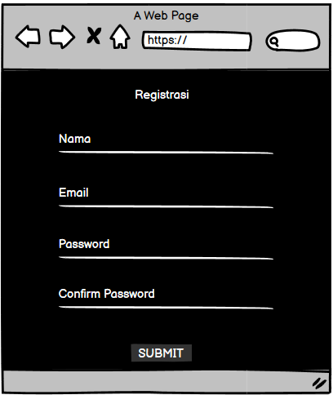

Gambar Halaman Registrasi Akun

#### Tampilan halaman *login*

Pada halaman login terdapat form isian yang berisi username dan password. Admin dan user diwajibkan untuk melakukan login terlebih dahulu agar dapat mengakses website. Tampilan halaman login dapat diihat pada Gambar 17.

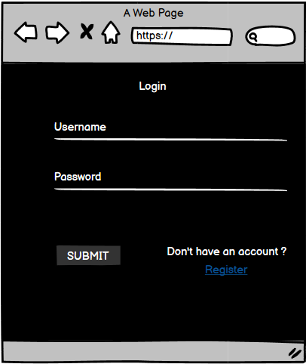

Gambar Halaman Login

#### Tampilan halaman melihat informasi dan pengumuman

Pada halaman melihat informasi dan pengumuman, user dan admin dapat melihat pengumuman dan informasi toko. Tampilan halaman melihat informasi dan pengumuman dapat dilihat pada Gambar 18.

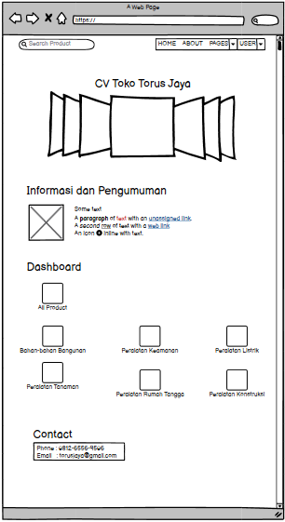

Gambar Halaman Informasi dan Pengumuman

#### Tampilan halaman menu header pada user.

Tampilan halaman menu header pada user dapat dilihat pada Gambar 19.

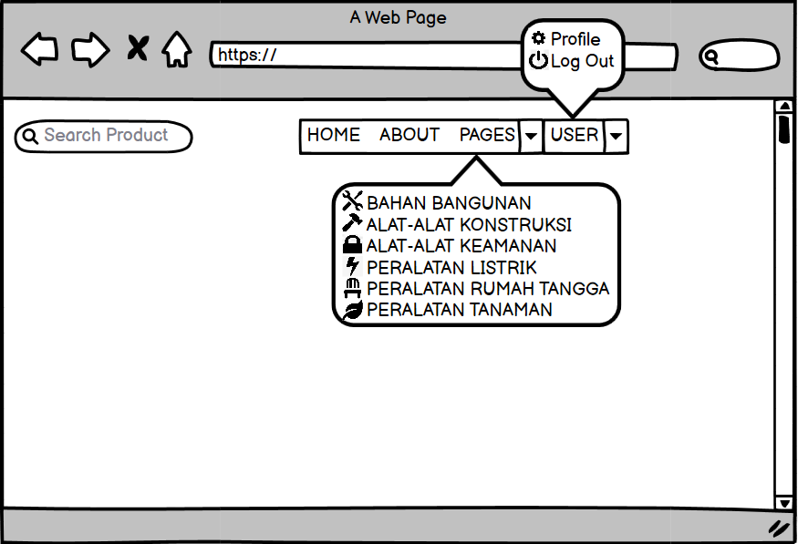

Gambar Halaman Melihat Menu Header Pada User

#### Tampilan halaman melihat detail barang.

Tampilan halaman melihat detail barang dapat dilihat pada Gambar 20.

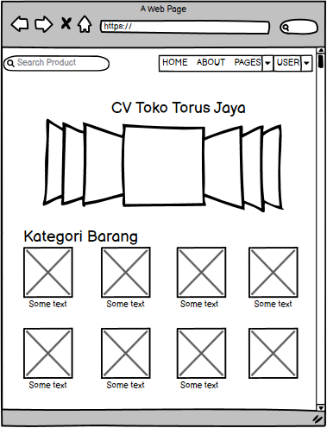

Gambar Halaman Melihat Detail Barang

#### Tampilan halaman dashboard pada *admin*

Tampilan halaman dashboard pada admin dapat dilihat pada Gambar 21.

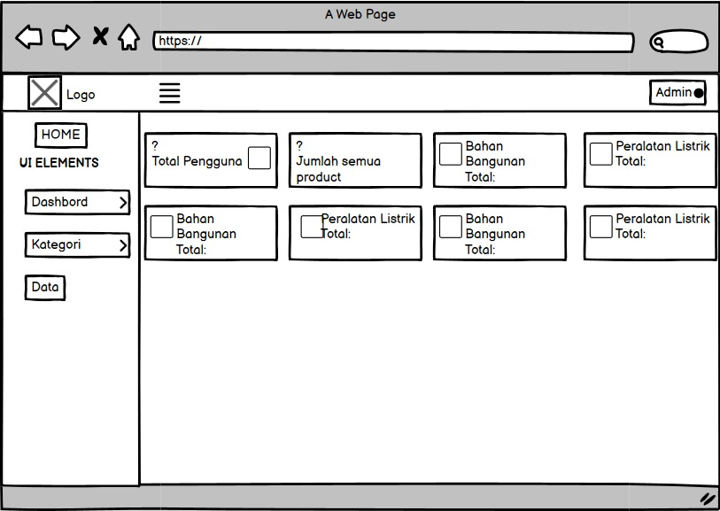

Gambar Halaman Dasboard Pada Admin

#### Tampilan halaman daftar barang pada admin

Tampilan halaman daftar barang pada admin dapat dilihat pada Gambar 22

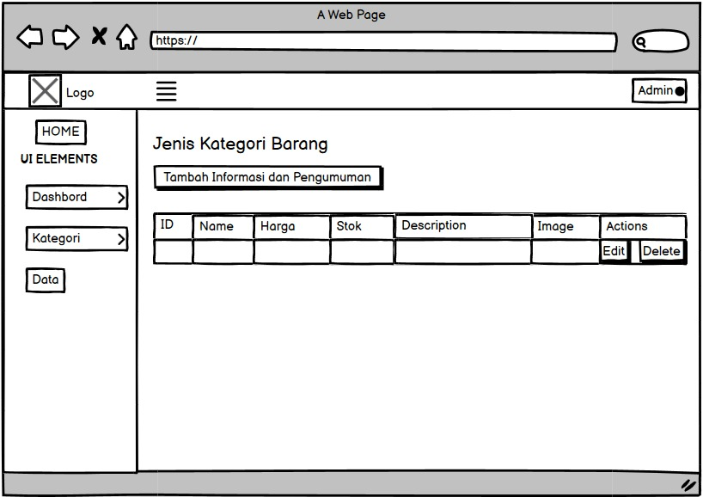

Gambar Halaman Daftar Barang Pada Admin

#### Tampilan Halaman pengumuman dan informasi toko

Tampilan halaman pengumuman dan informasi toko dapat dilihat pada Gambar 23.

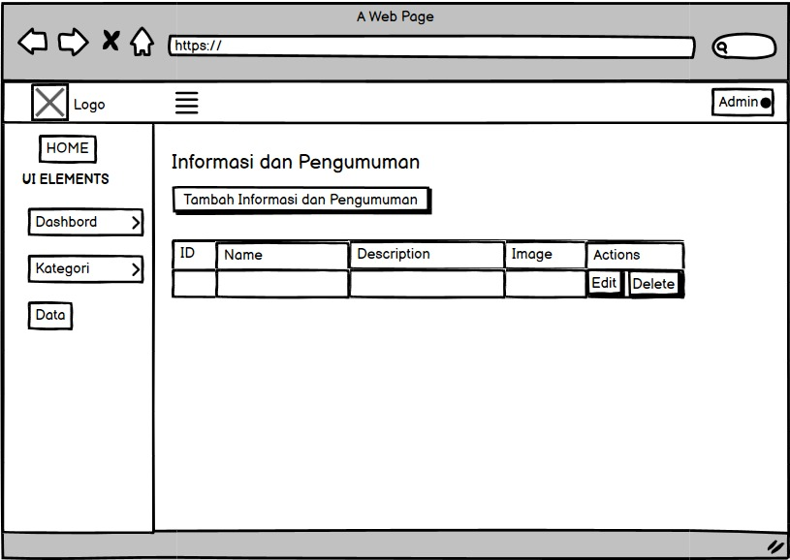

Gambar Halaman informasi dan pengumuman

#### Tampilan Halaman Edit Profil

Tampilan halaman edit profil dapat dilihat pada Gambar 24.

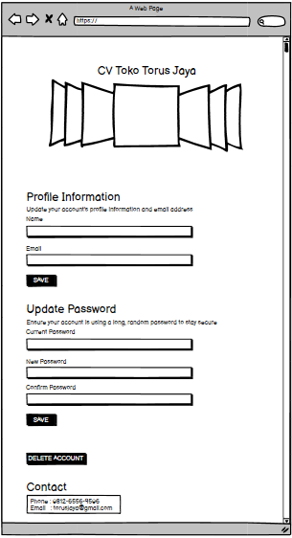

Gambar Halaman Edit Profil

### Antarmuka Perangkat Keras

Antarmuka perangkat keras {*hardware interface)* memiliki fungsi untuk menjalankan sekumpulan perintah atau instruksi yang diberikan, dan mengeluarkan dalam bentuk informasi. Jadi, fungsi utama dari *hardware interface* adalah untuk menjalankan perangkat lunak (*software).* Yang termasuk dalam *hardware interface* adalah:

1. Perangkat Masukan (*Input Device)*

Perangkat ini berfungsi untuk memasukkan data/instruksi ke dalam CPU computer sebagai perangkat pemroses computer. *Input Device* yang digunakan dalam perangkat lunak ini adalah *keyboard, mouse* dan *touchpad.*

1. Perangkat Pemroses (*Process Device)*

Perangkat ini berfungsi untuk memproses atau mengelola data oleh computer. *Proses Device* yang digunakan untuk mengembangkan perangkat lunak ini adalah:

* 1. Processor   
     Fungsi dari *Processor* adalah untuk mengolah data secara digital
  2. RAM (Randim Acces Memory)  
     RAM digunakan sebagai media penyimpanan data.
  3. Perangkat Penyimpanan

Perangkat ini berfungsi untuk menyimpan data-data yang digunakan dan diperlukan selama pembuatan website.

* 1. Perangkat Keluaran.

Perangkat yang digunakan untuk menampilakan keluaran *(output)* kepada pengguna adalah monitor.

### Antarmuka Komunikasi

Antarmuka perangkat lunak adalah antarmuka berupa perangkat lunak yang dapat digunakan untuk system yang dibangun. Perangkat lunak yang dibutuhkan untuk berinteraksi dengan website *Toko CV. Torus Jaya* adalah *browser* seperti *Google Chrome, Mozilla Firefox,* dll.

Antarmuka perangkat lunak lainnya yang dibutuhkan dalam pembangunan system ini adalah sebagai berikut:

1. Word Processing : Microsoft Word
2. DBMS : Microsoft Acces 2010 dan MySQL
3. Graphics : Bizagi
4. Browser : Google Chrome
5. Text Editor : Notepad++, Visual Studio Code, dan Sublime Text
6. Operating System : Windows 10
7. Computer Language : PHP
8. Database Application : SQLyog, MySQL, dan Apache.

## Spesifikasi Kebutuhan Fungsional

Pada sub-bab ini dijelaskan mengenai spesifikasi kebutuhan fungsional pada website *Toko CV. Torus Jaya*. Pada sub-bab ini akan diperlihatkan usecase diagram yang memberi gambaran tentang keseluruhan website *Toko CV. Torus Jaya* dapat dilihat pada Gambar 25.

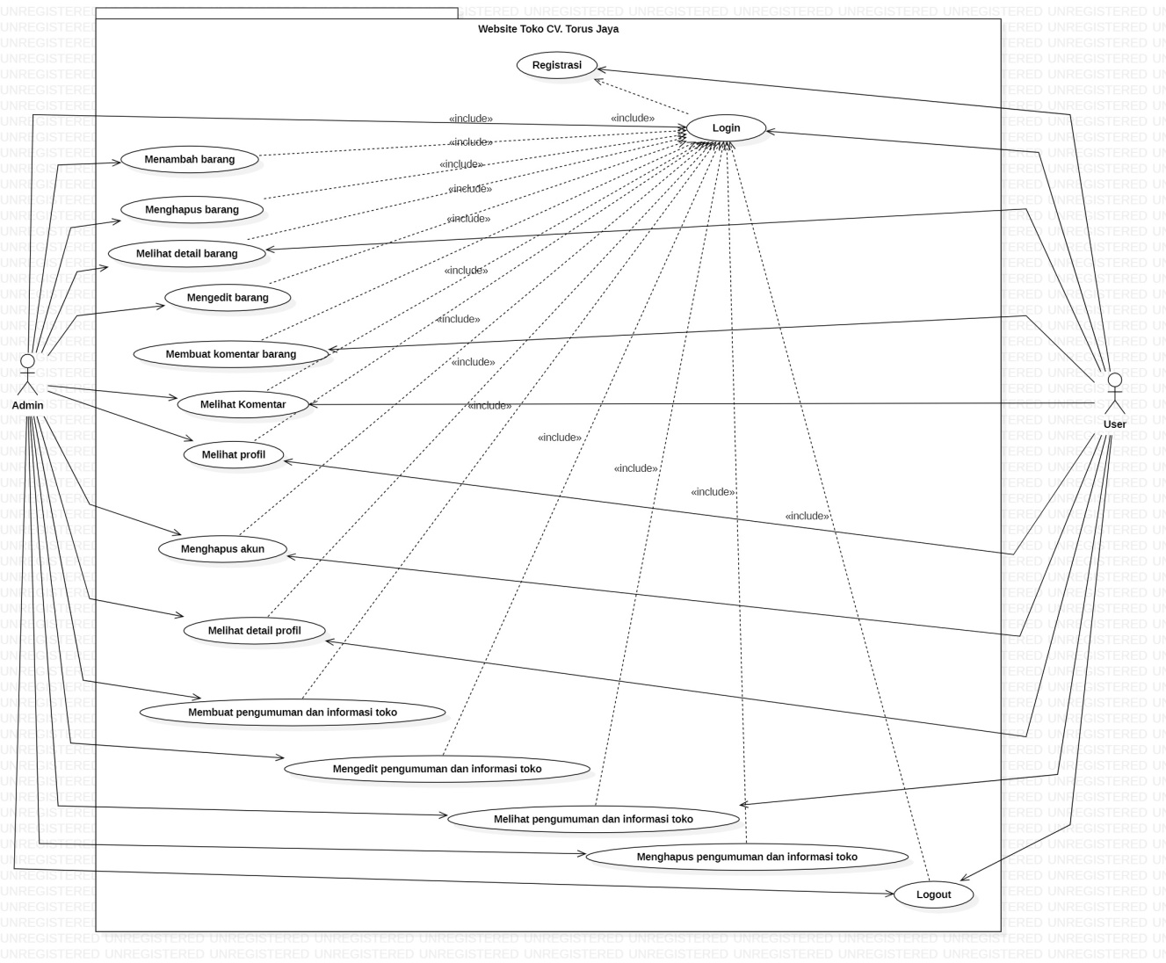

Gambar Use Case Diagram Website Toko CV. Torus Jaya

### Fungsi/Fitur-1

Fungsi atau fitur pertama pada pembangunan website ini yaitu fungsi registrasi.

#### Deskripsi dan Prioritas

Fungsi registrasi digunakan oleh *user.* Fungsi ini digunakan agar akun *user*  terdaftar pada sistem dan dapat mengakses website dengan menggunakan fitur *login.*

#### Kebutuhan Fungsional

Pada saat *user* melakukan registrasi maka system akan meminta *user* beberapa informasi mengenai data diri. *User*  harus mengisi semua data diri yang diberikan oleh system. Jika ada data yang kosong atau tidak terisi maka system akan menampilkan notifikasi “*please fill out this fields”.*

#### Urutan Stimulus/Respon

Table 9 merupakan *use case scenario*  registrasi.

Tabel Use Case Scenario Registrasi

|  |  |  |
| --- | --- | --- |
| *Use Case ID Number* | UC-01 | |
| *Use Case Name* | Registrasi | |
| *Brief Description* | *Use Case*  ini menggambarkan *user* membuat akun pada website *Toko CV. Torus Jaya.* | |
| *Primary Actor* | User | |
| *Pre- condition* | 1. User telah mengakses website *Toko CV. Torus Jaya* 2. *User* telah berada di menu registrasi | |
| *Post-condition* | User berhasil mendaftar akun website *Toko CV. Torus Jaya* | |
| *Included use case* | - | |
| *Basic Flow of Events* | *Actor’s Action* | *System’s Response* |
|  | 1. *User* mengisi form registrasi dan meng-klik button register |  |
|  |  | 1. System merekap dan memvalidasi masukan data dan menampilkan informasi bahwa registrasi berhasil |
| *Alternative Flow of Events* | 1. Jika *User* belum mengisi data dengan lengkap maka akan muncul notifikasi “*please fill out this fields”.* | |
| *Extension Points* | - | |

### Fungsi/Fitur 2

Fungsi atau fitur ke-2 pada pembangunan website ini yaitu fungsi *login*.

#### Deskripsi dan Prioritas

Fungsi *login*  digunakan oleh *user* dan *admin.* Fungsi ini digunakan agar pengguna dapat masuk kedalam system dan mengakses system. Fitur yang hanya dapat diakses tanpa menggunakan *login* yaitu melakukan registrasi membuat akun website *Toko CV. Torus Jaya.*

#### Kebutuhan Fungsional

Pada saat pengguna melakukan *login,* maka pengguna harus memasukkan data *username* dan *password* dengan benar. Jika pengguna memasukkan *username* atau *password* yang tidak valid maka system akan menampilkan notifikasi “*Username* dan *password invalid” .*

#### Urutan Stimulasi/Respon

Table 10 merupakan *usecase scenario* Login.

Tabel Use Case Scenario Login

|  |  |  |
| --- | --- | --- |
| *Use Case ID Number* | UC-02 | |
| *Use Case Name* | Login | |
| *Brief Description* | *Use Case*  ini menggambarkan *user* dan *admin* ingin masuk ke website *Toko CV. Torus Jaya.* | |
| *Primary Actor* | User dan admin | |
| *Pre- condition* | 1. *User* dan *admin* mengakses system 2. *User* dan *admin*  memiliki akun (*username* dan *password)* untuk masuk ke system. | |
| *Post-condition* | User dan admin berhasil masuk ke dalam system | |
| *Included use case* | Registrasi | |
| *Basic Flow of Events* | *Actor’s Action* | *System’s Response* |
|  | 1. *User* dan *admin* memilih menu login |  |
|  |  | 1. System menampilkan halaman *login.* |
|  | 1. *User* dan *admin*  mengisi *username* dan *password* |  |
|  |  | 1. System menampilkan halaman beranda |
| *Alternative Flow of Events* | *Actor’s Action* | *System’s Response* |
|  | 5a. User salah memasukkan *username* atau *password* |  |
|  |  | 5b. Sistem akan menampilkan pesan “*These credentials do not match our records”.* |
| *Extension Points* | - | |

### Fungsi/Fitur 3

Fungsi atau fitur ke-3 pada website ini yaitu fungsi menambah barang.

#### Deskripsi dan Prioritas

Fungsi menambah barang digunakan oleh *admin*. Fungsi ini akan menampilkan *form* yang akan memberikan informasi tentang penambahan barang.

#### Kebutuhan Fungsional

Pada saat admin ingin menambah barang, maka admin harus memiliki akses internet jika tidak memilikinya maka *admin*  tidak dapat menambahkan barang.

#### Urutan Stimulasi/Respon

Tabel 11 merupakan *use case scenario* menambahkan barang pada website *Toko CV. Torus Jaya.*

Tabel Use Case Scenario Menambah Barang

|  |  |  |
| --- | --- | --- |
| *Use Case ID Number* | UC-03 | |
| *Use Case Name* | Menambahkan barang | |
| *Brief Description* | *Use Case*  ini menggambarkan *admin* barang pada website *Toko CV. Torus Jaya.* | |
| *Primary Actor* | Admin | |
| *Pre- condition* | 1. Admin telah mengakses website 2. Admin telah login | |
| *Post-condition* | Admin telah berhasil menambahkan barang | |
| *Included use case* | - | |
| *Basic Flow of Events* | *Actor’s Action* | *System’s Response* |
|  | 1. *Admin* memilih kategori barang |  |
|  |  | 1. Sistem menampilkan halaman barang perkategori |
|  | 1. Memilih kategori barang yang ingin ditambahkan |  |
|  | 1. Meng-klik button Add New |  |
|  |  | 1. Menampilkan halaman untuk menambahkan barang |
|  | 1. Mengisi form tambah barang |  |
|  |  | 1. Menampilkan barang yang ditambahkan |
| *Alternative Flow of Events* | - | |
| *Extension Points* | - | |

### Fungsi/Fitur 4

Fungsi atau fitur ke-4 pada website ini yaitu fungsi menghapus barang

#### Deskripsi dan Prioritas

Fungsi menghapus barang pada website ini digunakan oleh admin. Fungsi ini digunakan agar admin dapat menghapus barang yang ada pada website jika barang tersebut sudah habis atau sudah tidak tersedia lagi.

#### Kebutuhan Fungsional

Pada saat admin ingin menghapus barang, maka admin harus memiliki akses internet jika tidak memilikinya maka admin tidak dapat menghapus barang pada website tersebut.

#### Urutan Stimulus/Respon

Tabel 12 merupakan *use case scenario* menghapus barang

Tabel Use Case Scenario Menghapus Barang

|  |  |  |
| --- | --- | --- |
| *Use Case ID Number* | UC-04 | |
| *Use Case Name* | Menghapus barang | |
| *Brief Description* | *Use Case*  ini menggambarkan *admin* menghapus barang yang mereka buat pada website *Toko CV. Torus Jaya.* | |
| *Primary Actor* | Admin | |
| *Pre- condition* | 1. Admin telah mengakses website 2. Admin telah login | |
| *Post-condition* | Admin telah berhasil menghapus barang | |
| *Included use case* | Login | |
| *Basic Flow of Events* | *Actor’s Action* | *System’s Response* |
|  | 1. Memilih menu kategori barang |  |
|  |  | 1. Menampilkan barang perkategori |
|  | 1. Memilih barang yang ingin dihapus |  |
|  |  | 1. Menampilkan barang yang dipilih ingin dihapus |
|  | 1. Meng-klik button delete |  |
|  |  | 1. Menampilkan perubahan. |
| *Alternative Flow of Events* | **-** | |
| *Extension Points* | - | |

### Fungsi/Fitur 5

Fungsi atau fitur ke-6 pada website ini yaitu fungsi melihat pengumuman dan informasi toko.

#### Deskripsi dan Prioritas

Fungsi melihat informasi toko dapat digunakan oleh *user* dan *admin.* Fungsi ini akan menampilkan pengumuman dan informasi mengenai *Toko CV. Torus Jaya.*

#### Kebutuhan Fungsional

Pada saat *user* dan *admin* ingin melihat pengumuman dan informasi toko pada website, maka *admin* maupun *user* harus memiliki akses internet jika tidak memilikinya maka *user* dan *admin* tidak dapat melihat pengumuman informasi toko.

#### Urutan Stimulus/Respon

Table 13 merupakan *use case scenario* admin dan user melihat informasi toko

Tabel Use Case Scenario Melihat Pengumuman dan Informasi Toko

|  |  |  |
| --- | --- | --- |
| *Use Case ID Number* | UC-05 | |
| *Use Case Name* | Melihat pengumuman dan informasi toko | |
| *Brief Description* | *Use Case*  ini menggambarkan *admin* dan *user* melihat pengumuman dan informasi toko pada website *Toko CV. Torus Jaya.* | |
| *Primary Actor* | Admin dan user | |
| *Pre- condition* | 1. Admin dan user telah mengakses website 2. Admin dan user telah login | |
| *Post-condition* | Admin dan user telah melihat pengumuman dan informasi toko | |
| *Included use case* | login | |
| *Basic Flow of Events* | *Actor’s Action* | *System’s Response* |
|  |  | 1. Sisyem menampilkan halaman home |
|  | 1. Melihat pengumuman dan nformasi toko |  |
| *Alternative Flow of Events* | **-** | |
| *Extension Points* | - | |

### Fungsi/Fitur 6

Fungsi atau fitur ke-6 pada website ini yaitu melihat detail barang yang ada pada website *Toko CV. Torus Jaya.*

#### Deskripsi dan Prioritas

Fungsi melihat detail barang dapat digunakan oleh *admin* dan *user.* Fungsi ini akan menampilkan form yang akan memberikan informasi tentang detail barang yang ada pada website *Toko CV. Torus Jaya.*

#### Kebutuhan Fungsional

Pada saat *admin* maupun *user*  ingin melihat detail barang, maka admin maupun user harus memiliki akses internet jika tidak memilikinya maka user maupun admin tidak dapat melihat detail barang yang ada pada website *Toko CV. Torus Jaya.*

#### Urutan Stimulus/Respon

Tabel 14 merupakan *use case scenario* melihat detail barang

Tabel Use Case Scenario Melihat Detail Barang

|  |  |  |
| --- | --- | --- |
| *Use Case ID Number* | UC-06 | |
| *Use Case Name* | Melihat detail barang | |
| *Brief Description* | *Use case*  ini menggambarkan *admin* dan *user* yang ingin melihat detail barang yang ada pada website *Toko CV. Torus Jaya.* | |
| *Primary Actor* | Admin dan user | |
| *Pre- condition* | 1. Admin dan user telah mengakses website 2. Admin dan user telah login | |
| *Post-condition* | Admin dan user telah berhasil melihat detail barang | |
| *Included use case* | Login | |
| *Basic Flow of Events* | *Actor’s Action* | *System’s Response* |
|  | 1. Memilih menu kategori barang |  |
|  |  | 1. Menampilkan barang perkategori |
|  | 1. Memilih barang |  |
|  |  | 1. Menampilkan barang yang dipilih |
|  | 1. Meng-klik button view detail |  |
|  |  | 1. Menampilkan barang secara detail |
| *Alternative Flow of Events* | **-** | |
| *Extension Points* | - | |

### Fungsi/Fitur 7

Fungsi atau fitur ke-7 pada pembangunan website ini yaitu fungsi membuat komentar barang.

#### Deskripsi dan Prioritas

Fungsi membuat komentar barang digunakan oleh *user. User* dapat membuat komentar pada barang yang ada di website *Toko CV. Torus Jaya.*

#### Kebutuhan Fungsional

Pada saat *user* ingin membuat komentar barang pada website ini, maka *user* harus memiliki akses internet jika tidak memilikinya maka *user*  tidak dapat membuat komentar pada barang yang ada di website *Toko CV. Torus Jaya.*

#### Urutan Stimulus/Respon

Tabel 15 merupakan *use case scenario* membuat komentar barang.

Tabel Use Case Scenario Membuat Komentar Barang

|  |  |  |
| --- | --- | --- |
| *Use Case ID Number* | UC-07 | |
| *Use Case Name* | Membuat komentar barang | |
| *Brief Description* | *Use Case*  ini menggambarkan *user* membuat komentar barang pada website *Toko CV. Torus Jaya.* | |
| *Primary Actor* | User | |
| *Pre- condition* | 1. User telah mengakses website 2. User telah login | |
| *Post-condition* | User telah berhasil membuat komentar barang | |
| *Included use case* | Login | |
| *Basic Flow of Events* | *Actor’s Action* | *System’s Response* |
|  | 1. Memilih menu kategori barang |  |
|  |  | 1. Menampilkan barang perkategori |
|  | 1. Memilih barang yang ingin diberi komentar |  |
|  |  | 1. Menampilkan barang yang dipilih ingin diberi komentar |
|  | 1. Membuat komentar barang |  |
|  |  | 1. Menampilkan komentar yang dibuat pada barang |
| *Alternative Flow of Events* | **-** | |
| *Extension Points* | - | |

### Fungsi/Fitur 8

Fungsi atau fitur ke-8 pada pembangunan website ini yaitu fungsi melihat komentar barang.

#### Deskripsi dan Prioritas

Fungsi melihat komentar barang dilakukan oleh *admin* dan *user.* Fungsi ini akan menampilkan komentar barang yang dibuat oleh *user* terhadap barang yang ada pada *website*.

#### Kebutuhan Fungsional

Pada saat user maupun admin ingin melihat komentar barang, maka admin maupun user harus memiliki akses internet jika tidak memilikinya maka user maupun admin tidak dapat melihat komentar barang yang ada pada website *Toko CV. Torus Jaya.*

#### Urutan Stimulus/Respon

Table 16 merupakan *use case scenario* melihat komentar barang.

Tabel Use Case Scenario Melihat Komentar Barang

|  |  |  |
| --- | --- | --- |
| *Use Case ID Number* | UC-08 | |
| *Use Case Name* | Melihat komentar barang | |
| *Brief Description* | *Use Case*  ini menggambarkan *admin* dan *user* melihat komentar barang pada website *Toko CV. Torus Jaya.* | |
| *Primary Actor* | Admin dan user | |
| *Pre- condition* | 1. Admin dan user telah mengakses website 2. Admin dan user telah login | |
| *Post-condition* | Admin telah berhasil melihat komentar barang | |
| *Included use case* | Login | |
| *Basic Flow of Events* | *Actor’s Action* | *System’s Response* |
|  | 1. Memilih menu kategori barang |  |
|  |  | 1. Menampilkan barang perkategori |
|  | 1. Memilih barang |  |
|  |  | 1. Menampilkan barang yang dipilih |
|  | 1. Melihat komentar barang |  |
| *Alternative Flow of Events* | **-** | |
| *Extension Points* | - | |

### Fungsi/Fitur 10

Fungsi atau fitur ke-10 pada website ini yaitu fungsi mengedit profil.

#### Deskripsi dan Prioritas

Fungsi mengedit profil digunakan oleh *admin* dan *user,* maka admin dan user harus memiliki akses internet jika tidak memilikinya maka admin dan user tidak dapat mengedit profil website.

#### Kebutuhan Fungsional

Pada saat admin ingin mengedit profil website, maka admin dan user harus memiliki akses internet jika tidak memilikinya maka *admin dan user* tidak dapat mengedit profil.

#### Urutan Stimulus/Respon

Tabel 17 merupakan *use case scenario* mengedit profil.

Tabel Use Case Scenario Mengedit Profil

|  |  |  |
| --- | --- | --- |
| *Use Case ID Number* | UC-10 | |
| *Use Case Name* | Mengedit Profil | |
| *Brief Description* | *Use Case*  ini menggambarkan *admin dan user* mengedit profil*.* | |
| *Primary Actor* | Admin | |
| *Pre- condition* | 1. Admin dan user telah mengakses website 2. Admin dan user telah login | |
| *Post-condition* | Admin dan user telah mengedit profil. | |
| *Included use case* | Login | |
| *Basic Flow of Events* | *Actor’s Action* | *System’s Response* |
|  | 1. Admin dan user memilih menu profil |  |
|  |  | 1. System menampilkan halaman profil |
|  | 1. Admin dan user mengisi form edit profil |  |
|  | 1. Meng-klik button edit profil |  |
| *Alternative Flow of Events* | - | |
| *Extension Points* | - | |

### Fungsi/Fitur 11

Fungsi atau fitur ke-11 pada pembangunan website ini yaitu fungsi mengedit barang.

#### Deskripsi dan Prioritas

Fungsi mengedit barang digunakan oleh *admin.* Fungsi ini akan menampilkan form pengeditan barang yang sudah ditampilkan di system.

#### Kebutuhan Fungsional

Pada saat *admin* ingin mengedit barang, maka *admin* harus memiliki akses internet jika tidak memilikinya maka *admin* tidak dapat mengedit barang yang ada pada website *Toko CV. Torus Jaya.*

#### Urutan Stimulus/Respon

Tabel 18 merupakan *Use Case Scenario* mengedit barang pada website *Toko CV. Torus Jaya.*

Tabel Use Case Scenario Mengedit Barang

|  |  |  |
| --- | --- | --- |
| *Use Case ID Number* | UC-11 | |
| *Use Case Name* | Mengedit barang | |
| *Brief Description* | *Use Case*  ini menggambarkan *admin* yang mengedit barang | |
| *Primary Actor* | Admin | |
| *Pre- condition* | 1. Admin telah mengakses website 2. Admin telah login | |
| *Post-condition* | Admin telah berhasil mengedit barang | |
| *Included use case* | Login | |
| *Basic Flow of Events* | *Actor’s Action* | *System’s Response* |
|  | 1. Memilih kategori barang |  |
|  |  | 1. Menampilkan halaman barang perkategori |
|  | 1. Memilih barang yang ingin di edit |  |
|  | 1. Meng-klik button edit |  |
|  |  | 1. Menampilkan halaman pengeditan barang |
|  | 1. Mengisi form pengeditan barang |  |
|  | 1. Meng – klik button update product |  |
| *Alternative Flow of Events* | - | |
| *Extension Points* | - | |

### Fungsi/Fitur 12

Fungsi atau fitur ke-12 pada website ini yaitu fungsi mengedit pengumuman dan informasi toko.

#### Deskripsi dan Prioritas

Fungsi mengedit informasi toko akan digunakan oleh *admin.* Fungsi ini digunakan untuk mengedit pengumuman dan informasi mengenai toko.

#### Kebutuhan Fungsional

Pada saat *admin*  ingin mengedit pengumuman dan informasi toko, maka *admin* harus memiliki akses internet jika tidak memilikinya maka *admin* tidak dapat mengedit pengumuman dan informasi mengenai toko.

#### Urutan Stimulus/Respon

Tabel 19 merupakan *use case scenario* mengedit pengumuman dan informasi toko.

Tabel Use Case Scenario Mengedit Pengumuman dan Informasi Toko

|  |  |  |
| --- | --- | --- |
| *Use Case ID Number* | UC-12 | |
| *Use Case Name* | Mengedit pengumuman dan informasi toko | |
| *Brief Description* | *Use Case*  ini menggambarkan *admin* mengedit pengumuman dan informasi pada website *Toko CV. Torus Jaya.* | |
| *Primary Actor* | Admin | |
| *Pre- condition* | 1. Admin telah mengakses website 2. Admin telah login | |
| *Post-condition* | Admin telah mengedit pengumuman dan informasi toko | |
| *Included use case* | Login | |
| *Basic Flow of Events* | *Actor’s Action* | *System’s Response* |
|  | 1. Admin memilih menu dashboard |  |
|  |  | 1. Menampilkan halaman pengumuman dan informasi toko |
|  | 1. Meng-klik button edit |  |
|  | 1. Mengisi form edit pengumuman dan informasi toko |  |
|  | 1. Meng – klik button update product |  |
| *Alternative Flow of Events* | - | |
| *Extension Points* | - | |

### Fungsi/Fitur 14

Fungsi atau fitur ke-14 pada website ini yaitu fungsi melihat profil.

#### Deskripsi dan Prioritas

Fungsi melihat profil digunakan oleh *admin* dan *user.* Fungsi ini digunakan untuk melihat profil pada website Toko CV. Torus Jaya.

#### Kebutuhan Fungsional

Pada saat *admin*  dan *user* ingin melihat profil, maka *admin* dan *user* harus memiliki akses internet jika tidak memilikinya maka *admin* dan *user* tidak dapat melihat profil.

#### Urutan Stimulus/Respon

Tabel Use Case Scenario Melihat Profil

|  |  |  |
| --- | --- | --- |
| *Use Case ID Number* | UC-14 | |
| *Use Case Name* | Meliaht Profil | |
| *Brief Description* | *Use Case*  ini menggambarkan *admin* dan *user* melihat profil | |
| *Primary Actor* | Admin dan user | |
| *Pre- condition* | 1. Admin dan user telah mengakses website 2. Admin dan user telah login | |
| *Post-condition* | Admin dan user telah berhasil melihat profil | |
| *Included use case* | Login | |
| *Basic Flow of Events* | *Actor’s Action* | *System’s Response* |
|  | 1. Memilih profil |  |
|  |  | 1. Menampilkan halaman profil |
| *Alternative Flow of Events* | - | |
| *Extension Points* | - | |

### Fungsi/Fitur 15

Fungsi atau fitur ke-14 pada website ini yaitu fungsi menghapus akun.

#### Deskripsi dan Prioritas

Fungsi menghapus akun digunakan oleh *user* dan *admin*. Fungsi ini digunakan oleh *admin* dan *user*  untuk menghapus akun mereka yang sudah terdaftar di website Toko CV. Torus Jaya.

#### Kebutuhan Fungsional

Pada saat *admin* dan *user* ingin menghapus akun yang sudah terdaftar dalam website ini, maka *user* dan *admin* harus memiliki akses internet jika tidak memilikinya maka *user* dan *admin* tidak dapat menghapus akun mereka.

#### Urutan Stimulus/Respon

Tabel Use Case Scenario Menghapus Akun

|  |  |  |
| --- | --- | --- |
| *Use Case ID Number* | UC-15 | |
| *Use Case Name* | Menghapus Akun | |
| *Brief Description* | *Use Case*  ini menggambarkan *admin* dan *user* yang menghapus akun | |
| *Primary Actor* | Admin dan user | |
| *Pre- condition* | 1. Admin dan user telah mengakses website 2. Admin dan user telah login | |
| *Post-condition* | Admin dan user telah berhasil menghapus akun | |
| *Included use case* | Login | |
| *Basic Flow of Events* | *Actor’s Action* | *System’s Response* |
|  | 1. Memilih menu profil |  |
|  |  | 1. Menampilkan halaman profil |
|  | 1. Meng-klik button delete |  |
| *Alternative Flow of Events* | - | |
| *Extension Points* | - | |

### Fungsi/Fitur 16

Fungsi atau fitur ke-16 pada website ini yaitu fungsi membuat pengumuman dan informasi toko.

­­­­­­

#### Deskripsi dan Prioritas

Fungsi membuat pengumuman dan informasi toko digunakan oleh admin. Fungsi ini digunakan oleh admin untuk membuat pengumuman dan informasi pada website Toko CV. Torus Jaya.

#### Kebutuhan Fungsional

Pada saat *admin* ingin membuat pengumuman dan informasi toko, maka *admin* harus memiliki akses internet jika tidak memilikinya maka *admin* tidak dapat membuat pengumuman dan informasi toko.

#### Urutan Stimulus/Respon

Tabel Use Case Scenario Membuat Pengumuman dan Informasi Toko

|  |  |  |
| --- | --- | --- |
| *Use Case ID Number* | UC-16 | |
| *Use Case Name* | Membuat Pengumuman dan Informasi Toko | |
| *Brief Description* | *Use Case*  ini menggambarkan *admin* yang membuat pengumuman dan informasi toko | |
| *Primary Actor* | Admin | |
| *Pre- condition* | 1. Admin telah mengakses website 2. Admin telah login | |
| *Post-condition* | Admin telah berhasil membuat pengumuman dan informasi toko | |
| *Included use case* | Login | |
| *Basic Flow of Events* | *Actor’s Action* | *System’s Response* |
|  | 1. Meng-klik button Add New |  |
|  |  | 1. Menampilkan halaman form tambah pengumuman dan informasi toko |
|  | 1. Mengisi form tambah pengumuman dan informasi toko |  |
|  | 1. Meng-klik button Add Product |  |
| *Alternative Flow of Events* | - | |
| *Extension Points* | - | |

### Fungsi/Fitur 17

Fungsi atau fitur ke-17 pada website ini yaitu fungsi menghapus pengumuman dan informasi toko

#### Deskripsi dan Prioritas

Fungsi menghapus pengumuman dan informasi toko digunakan oleh admin. Fungsi ini digunakan oleh admin untuk menghapus pengumuman dan informasi pada website Toko CV. Torus Jaya.

#### Kebutuhan Fungsional

Pada saat *admin* ingin menghapus pengumuman dan informasi toko, maka *admin* harus memiliki akses internet jika tidak memilikinya maka *admin* tidak dapat menghapus pengumuman dan informasi toko.

#### Urutan Stimulus/Respon

Tabel Use Case Scenario Menghapus Pengumuman dan Informasi Toko

|  |  |  |
| --- | --- | --- |
| *Use Case ID Number* | UC-17 | |
| *Use Case Name* | Menghapus pengumuman dan informasi toko | |
| *Brief Description* | *Use Case*  ini menggambarkan *admin* yang mengedit barang | |
| *Primary Actor* | Admin | |
| *Pre- condition* | 1. Admin telah mengakses website 2. Admin telah login | |
| *Post-condition* | Admin telah berhasil menghapus pengumuman dan informasi toko | |
| *Included use case* | Login | |
| *Basic Flow of Events* | *Actor’s Action* | *System’s Response* |
|  | 1. Memilih pengumuman dan informasi toko yang ingin dihapus |  |
|  |  | 1. Menampilkan pengumuman dan informasi toko |
|  | 1. Meng-klik button delete |  |
| *Alternative Flow of Events* | - | |
| *Extension Points* | - | |

### Fungsi/Fitur 18

Fungsi atau fitur ke-18 pada website ini yaitu fungsi *logout.*

#### Deskripsi dan Prioritas

Fungsi logout dapat digunakan oleh *user* dan *admin.* Fungsi ini digunakan agar *user* maupun *admin* keluar dari website saat sudah tidak menggunakan atau mengakses system ini.

#### Kebutuhan Fungsional

Pada saat *user* dan *admin*  ingin *logout* dari website ini, maka *user* dan *admin* harus memiliki akses internet jika tidak memilikinya maka *user* dan *admin* tidak dapat logout dari system ini.

#### Urutan Stimulus/Respon

Tabel 24 merupakan *use case scenario* *logout.*

Tabel Use Case Scenario Logout

|  |  |  |
| --- | --- | --- |
| *Use Case ID Number* | UC-14 | |
| *Use Case Name* | Logout | |
| *Brief Description* | *Use Case*  ini menggambarkan *user* dan admin yang ingin logout dari website *Toko CV. Torus Jaya.* | |
| *Primary Actor* | User dan admin | |
| *Pre- condition* | 1. User dan admin telah mengakses website 2. User dan admin telah login | |
| *Post-condition* | User dan admin dapat logout | |
| *Included use case* | - | |
| *Basic Flow of Events* | *Actor’s Action* | *System’s Response* |
|  | 1. Meng-klik menu logout |  |
|  |  | 1. Menampilkan halaman login |
| *Alternative Flow of Events* | - | |
| *Extension Points* | - | |

## Kebutuhan Non Fungsional

## Berikut adalah non-functional requirement pada halaman Information System.

|  |  |  |
| --- | --- | --- |
| SRS-id | Parameter | Requirement |
| SRS-1 | *Avaibility* | Sistem ini dapat diakses dimana saja dan kapan saja oleh pengguna  1. Kecepatan akses system tergantung pada kecepatan internet yang digunakan oleh pengguna. 2. System dapat mengolah data dalam jumlah banyak |
| SRS-2 | *Reliability* | Sistem dapat gagal diakses jika koneksi internet pengguna tidak ada atau jika koneksi yang digunakan pengguna tidak stabil. |
| SRS-3 | *Ergonomy* | Sistem ini dapat digunakan oleh pengguna dengan aman dan nyaman. |
| SRS-4 | *Portability* | Sistem ini dapat digunakan di *platform* mana saja. Sistem ini juga dapat diakses di laptop ataupun HP, sistem dapat menyesuaikan layar untuk mengakses sistem. |
| SRS-5 | *Response Time* | Aplikasi harus mampu menampilakn hasil dalam waktu 10 detik. |
| SRS-6 | *Security* | Aspek keamanan yang dipakai adalah berupa *username* dan *password* yang dimiliki oleh admin dan user |
| SRS-7 | *Others* 1: Bahasa Komunikasi | Semua tanya jawab harus menggunakan bahasa Indonesia. |
| SRS-8 |  | Setiap layar akan mengandung logo website *Toko CV. Torus Jaya.* |

### Kebutuhan akan Performansi

Performasi website *Toko CV. Torus Jaya* yang diharapkan adalah dapat berjalan pada *platform*  apapun yang mendukung sistem informasi berbasis web serta waktu pengaksesan sistem yang tidak membutuhkan waktu yang lama.

### Kebutuhan akan Keselamatan

Kebutuhan yang digunakan pada bagian keselamatan adalah sebagai berikut.

1. Sistem akan menampilkan sebuah pemberitahuan apakah suatu proses yang telah dilakukan berhasil atau tidak.
2. Sistem akan memberikan bahasa yang mudah dipahami oleh pengguna, serta menggunakan *button* yang jelas pada antarmuka pengguna, agar dapat mempermudah pengguna dalam menggunakan aplikasi
3. Sistem akan menampilkan sebuah pesan peringatan untuk benar-benar meyakinkan pengguna dalam bertindak. Misalnya ketika pemilik toko ingin menghapus sebuah produk, maka sistem akan memberikan peringatan apakah produk benar ingin dihapus.

### Kebutuhan akan Keamanan

Kebutuhan untuk keamanan pada sistem ini adalah sistem computer harus memiliki antivirus agar computer terhindar dari virus yang bisa memungkinkan computer mengalami kerusakan sehingga akan berpengaruh dalam pembuatan sistem.

### Atribut Kualitas Perangkat Lunak Lainnya

Kebutuhan kualitas lain yang terdapat dalam sistem adalah adanya kemudahan dan kenyamanan untuk menggunakan sistem.

### Aturan Kebutuhan Operasional

Kebutuhan operasional yang diperlukan dalam sistem adalah sebagai berikut.

1. Website *Toko CV. Torus Jaya* dapat diakses melalui computer, laptop, dan handphone.
2. Sistem dapat diakses dengan *browser* dan aplikasi bantuan penyambung server, seperti XAMPP.
3. Sistem dapat diakses jika *user*  telah terdaftar kedalam sistem
4. *Username* dan *password* yang dimasukkan ketika *login* kedalam sistem harus tepat dan benar

# Lampiran A: Glossary

Bab ini menjelaskan *glossary* atau kata-kata sulit yang ada dalam dokumen.

|  |  |  |
| --- | --- | --- |
| *Current System* | : | System yang berlaku saat ini |
| *User* | : | Orang yang dapat mengakses dan menggunakan system yang akan dibangun |
| *Admin* | : | Orang yang bertugas untuk melakukan pengontrolan terhadap system agar dapat berjalan dengan baik. |
| *Software* | : | Perangkat lunak berisi data yang deprogram, disimpan, dan diformat secara digital dengan fungsi tertentu. |
| *Requirement* | : | Kondisi yang harus dipenuhi oleh system terhadap hasil pengumpulan kebutuhan dari *client* . |
| *Developer* | : | Orang yang bertugas merancang dan membangun struktur dan tampilan system |
| *Fitur* | : | Menu pada aplikasi yang berfungsi untuk menampilkan informasi. |

# Lampiran B: Model Analisis

Berikut dilampirkan ER-Diagram dari Website *Toko CV. Torus Jaya* pada Gambar 1

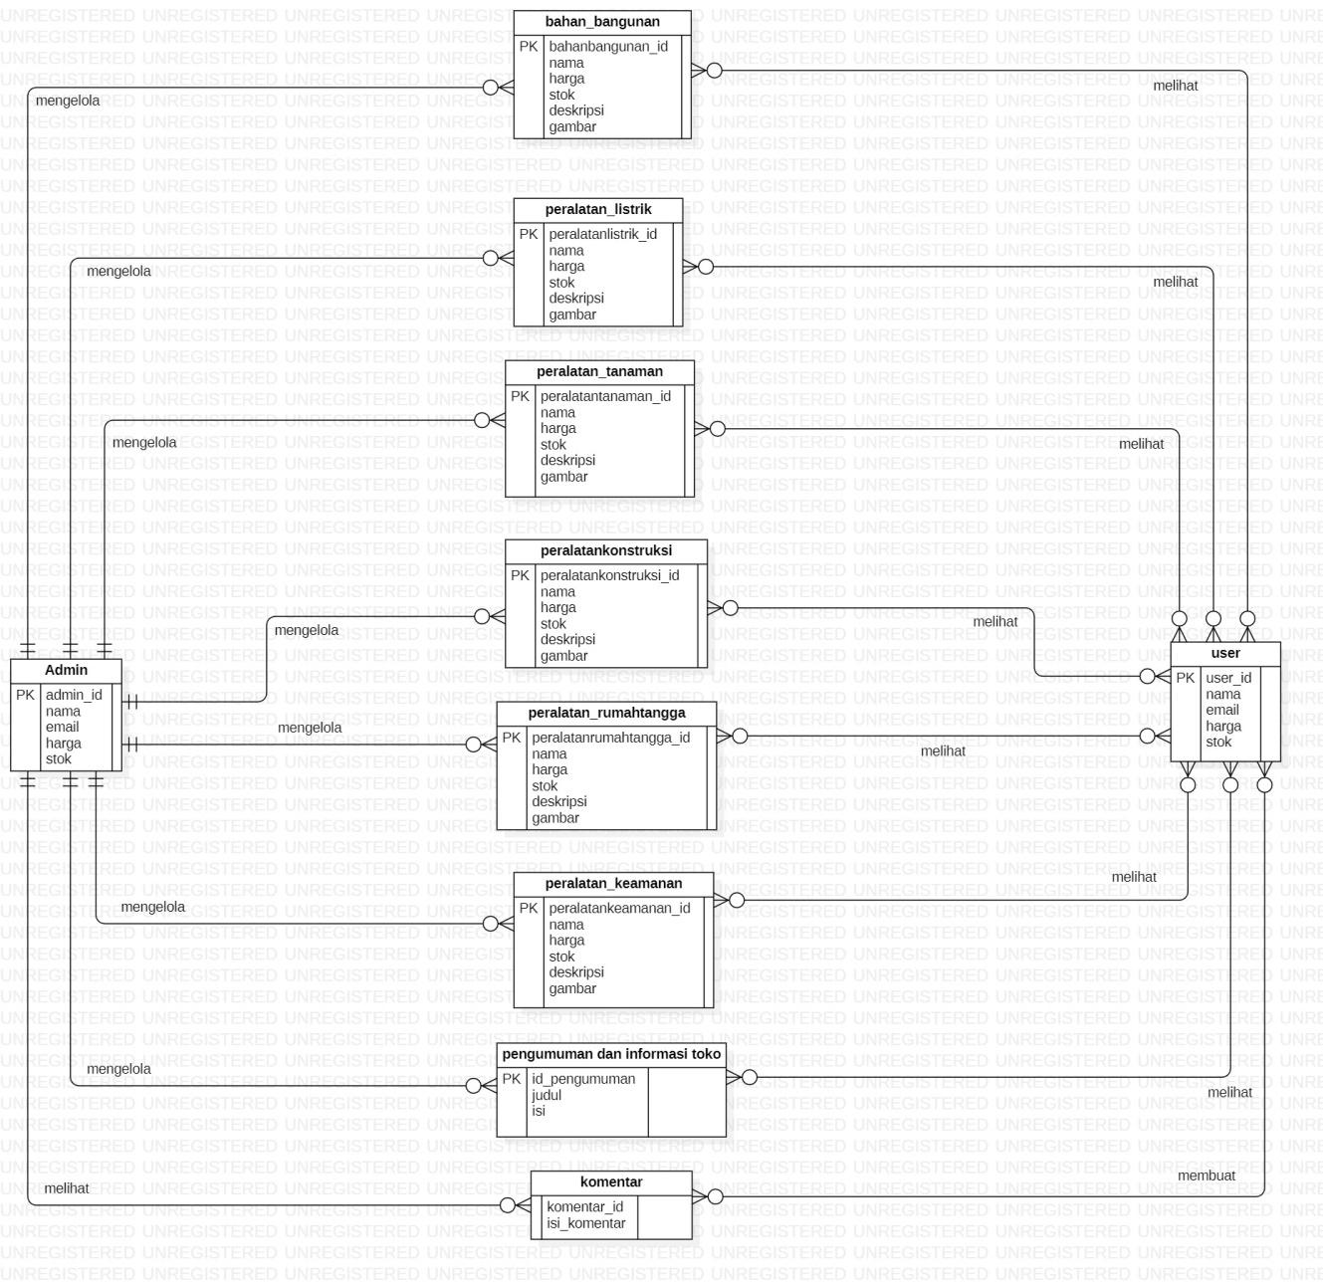

Gambar ER Diagram Website Toko CV. Torus Jaya